Cuestiones de Población

Colección de documentos informativos de la UNFPA (United Nations Population Fund)

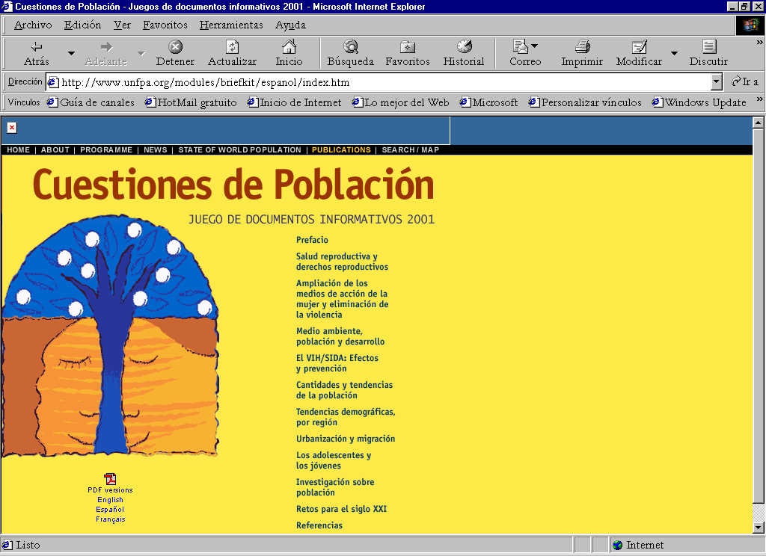

http://www.unfpa.org/modules/briefkit/espanol/index.htm

